**立项申请书**

项目名称：TeamNote（笔记分享协作平台）

项目组：TeamNote Team

|  |  |  |  |
| --- | --- | --- | --- |
| 学号 | 姓名 | 手机 | 电子邮箱 |
| 515030910475 | 秦佳锐 | 15821930019 | qinjr@icloud.com |
| 515030910474 | 吕旭晖 | 18985674662 | 584109018@qq.com |
| 515030910477 | 郑宇宸 | 13681873435 | rudeigerc@gmail.com |
|  |  |  |  |

**2017年 6月**

1. 项目的必要性

**1、背景：**

在我们的生活中，有不少同学喜欢用笔记记录自己的生活和学习，也有很多的同学希望能够和其他同学分享自己的学习笔记，生活tips，学习经验等等，但是现在并没有一个平台能够给大家提供开放式的大范围的分享笔记、协作笔记的服务，我们希望我们的应用——TeamNote能够作为一个平台向大家提供这样的服务。

**2、意义：**

我们的平台方便用户分享自己的笔记，方便用户协作编辑笔记。为用户提供好的markdown笔记编辑服务和笔记的分享协作服务。有助于一个以笔记（包括但不限于课程笔记、学习经验、生活tips等）分享协作为主题的社区的形成。

**3、应用与市场前景：**

1）本产品的用户画像：

他们在生活中热爱用笔记记录生活、记录学习；

他们愿意与别人分享自己的智慧成果、希望自己的智慧成果得到别人的认可，获得成就感和荣誉感；

他们愿意学习借鉴别人分享的优秀成果，并且希望自己能够为优质笔记内容的形成添砖加瓦、作出贡献。

2）应用与市场前景：

我们的平台将解决符合上面用户画像的用户的需求（主要是学生），提供一个平台，用户在这个开放式的平台上可以自由地分享自己想要分享的各种笔记，可以对别人的笔记提出意见建议修改，可以和几个同学一起协作创造优秀的笔记，可以浏览和搜索自己喜欢的笔记……

经过对同学的采访了解，大家普遍对这个平台很有兴趣，并且很多学霸表示自己愿意在平台上分享自己的笔记和经验。

我们的产品通过对贡献者的激励（点赞，follow，勋章荣誉、打赏等方式）吸引更多的人创造更好的内容，而优质的内容将会吸引更多用户来到我们的平台。

1. 项目目标和特性

**1、项目目标：**

实现一个笔记分享和协作创作的平台。

**2、特性：**

首先我们根据使用场景对用户做出以下定义：

普通用户：能够使用一般的功能，包括浏览、导入导出笔记等；

笔记管理员：一个笔记／笔记本的管理人员，主要负责协同编辑笔记，决定是否接受其他用户的修改建议；

笔记所有者：一般是笔记的最初创建人，也可以将自己的所有者身份转让给其他用户，只有当用户决定分享自己的笔记之后才会有这个概念，用户对自己本地不分享的笔记显然是拥有者；

贡献者：对一个分享出来的笔记提出修改建议的人。

值得说明的是，同一个用户可能会在做出某些行为之后发生角色的转变，并且一个用户既有普通用户的使用场景，也可以同时拥有某个笔记的所有者，管理员，贡献者等身份。成为所有者需要自己创建笔记；成为笔记管理员，需要收到某个笔记所有者的邀请；成为贡献者，需要所提出的修改建议被某个笔记的管理群组所通过

a）用户：

<普通用户使用场景>

1）导入本地markdown格式的笔记，同时这个笔记的所有者会被设置为这个用户（高）

2）在平台上新建一个笔记或者笔记本，同时这个笔记的所有者会被设置为这个用户（高）

3）编辑自己的笔记，这里自己的笔记是指用户自己创建的笔记，或者是已经下载／收藏到自己本地的别人分享的笔记（高）

4）导出笔记，支持导出PDF、markdown格式的笔记（高）

5）收藏笔记，用户可以收藏他有兴趣的笔记，方便以后查看（中）

6）查看笔记，用户可以查看自己的笔记（高）

7）搜索笔记，用户可以在首页的搜索框内搜索自己感兴趣的笔记（中）

8）查看热搜笔记，用户可以在首页看到系统推送给他的热搜笔记（热搜笔记是指有高搜索率、高点赞、高活跃度的笔记）（中）

9）查看推荐笔记，用户可以在首页浏览到系统推送的与自己关注话题相关的笔记（中）

10）关注话题，用户可以设置自己的关注话题，系统将基于这些话题向用户推荐笔记（低）

11）关注其他用户，关注用户的动态将呈现在自己的时间线上（中）

12）评价笔记，用户可以在笔记详情页面添加对这个笔记的评论；可以upvote这个笔记，也可以down vote这个笔记，收到负面反馈较多的笔记，将被系统的笔记质量控制系统设置为不推荐，之后向笔记的所有者发送消息，建议修改（高）

13）浏览其他用户主页，用户可以浏览其他用户的个人主页，在这里用户可以看到所浏览用户的基本信息（头像、用户名、关注他的人和他关注的人等）、有哪些公开的笔记、这个用户有多少赞、有多少勋章（对社区的贡献度）、这个用户参与了哪些群组等等信息（低）

14）发送私信，用户可以向指定用户发送平台内私信（低）

15）修改个人主页，用户可以编辑修改自己的基本信息，便于大家了解自己，为自己吸引关注者（中）

16）打赏，用户在看到一个非常精彩的笔记分享之后，可以自愿选择打赏这个笔记的所有者（高）

17）举报，用户可以举报平台上的不良内容等（中）

18）接受邀请，成为群组成员，协同编辑创作笔记，当用户接受邀请之后，他将成为某个笔记的管理员，拥有修改分享的笔记的权利（高）

19）分享笔记，用户在创建笔记之后可以选择将笔记分享到平台上让其他用户浏览，与此同时成为这个笔记的拥有者（高）

20）提出修改意见，用户能够对分享的笔记内容进行修改，并将修改后的文件和修改说明发送给笔记的管理群组，等待管理群组的审核，当建议被采纳后，用户将成为这个笔记的贡献者（高）

<笔记管理员使用场景>

21）参与笔记的协同创作，我们提供iOS app内的协同创作页面和web端的协同创作页面，在这个页面上，笔记管理员们可以一边协同编辑创作，一边相互交流确定创作计划（高）

22）决定是否接受其他用户提出的修改建议，如果接受，那么提出建议的用户将成为这个笔记的贡献者，将被计算贡献度（高）

<笔记拥有者使用场景>

23）转让所有权，笔记的拥有者在不想继续维护这个笔记之后，可以选择转让笔记的所有权给其他用户，原来拥有者的信息将会做为这个笔记的历史被存储和展示（低）

24）邀请其他用户加入工作群组，笔记的所有者可以邀请其他用户加入这个笔记的工作群组一同创作编辑笔记（高）

25）决定是否接受其他用户提出的修改建议（高）

<笔记贡献者使用场景>

26）做为贡献者被记录贡献（高）

b）系统管理员：

1）发布和修改社区激励机制（高）

2）审核社区内发布的各种信息（中）

3）管理服务端的数据（包括用户信息、上传的笔记信息等）（中）

我们设计了一个大致的UI原型，把上面比较重要的功能的呈现方式和布局进行了大致确定，后面项目正式开始之后可能会对UI设计进行进一步修改（在打包文件夹中）

**3、同类产品对比：**

|  |  |  |  |
| --- | --- | --- | --- |
|  | GitHub | OneNote | TeamNote |
| 笔记相关性 | 较低 | 高 | 高 |
| 使用门槛 | 高（程序员，了解git） | 低 | 低（对git一无所知） |
| Markdown编辑支持 | 中（显示很好，编辑不足） | 不支持markdown（微软自己的笔记格式） | 高 |
| 分享协作功能 | 高 | 中 | 高 |
| 社区功能 | 高 | 低 | 高 |

1. 项目技术方案

**1、技术架构：**

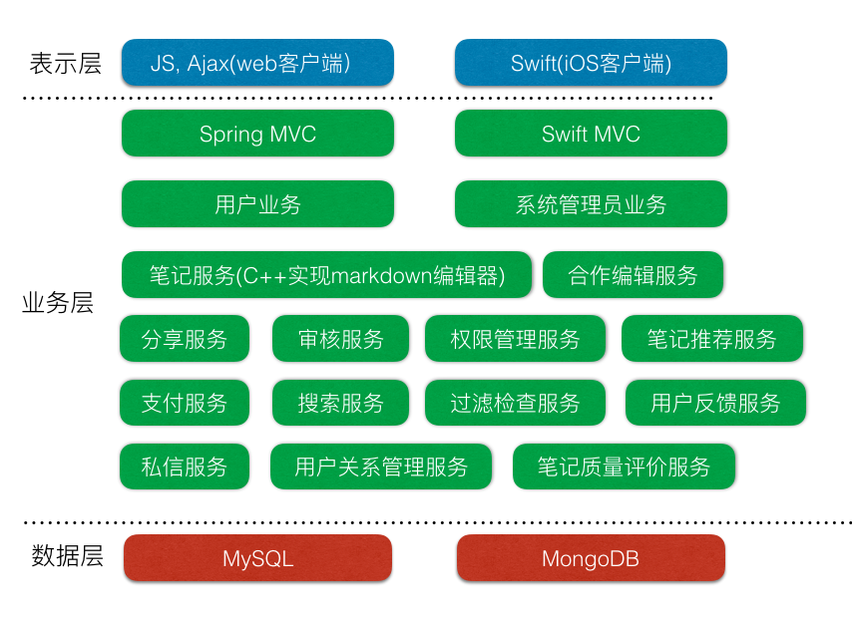

**说明:**

技术架构分为三层：

1）表示层，主要包括一个web客户端（使用JS前端框架、Ajax等技术）、一个iOS客户端（使用swift）；

2）业务层，业务层包含三个部分：

a）控制层：主要使用Spring的MVC框架和Swift的MVC框架来实现；

b）业务逻辑层：包括用户业务和管理员业务

c）服务层：向业务层提供的服务，主要包括：

笔记编辑的服务：我们通过C++实现一个用户友好的markdown编辑器；

用户分享笔记的服务；

用户群组合作编辑服务：自己实现控制逻辑，解决并发，冲突等问题，这里不使用git就是因为git对于普通用户而言过于复杂，也没有必要用git管理笔记这样的简单的markdown文件，所以我们将通过控制数据库的并发写入、markdown文件的分块存储等策略来解决这个问题；

笔记推荐服务：采用协同过滤算法+基于内容的推荐算法；

支付服务：主要使用支付宝支付API和微信支付API；

搜索服务；

过滤检查服务：主要基于敏感词汇库（如textfilter库），过滤不当言论；

用户反馈服务：用户对某个笔记的upvote和vote against，结果讲影响对笔记内容价值的衡量；

私信服务：基于XMPP协议；

用户关系管理服务；

笔记质量评价服务：具体算法由我们自己设计，通过结合用户反馈、笔记自身内容（如内容关键词和标题的关联性）等维度来评价，需要结合NLP技术；

管理员审核服务；

用户权限管理服务等。

3）数据层，我们采用MySQL和MongoDB两种数据库分别存储结构化和非结构化数据。用户共享的笔记将存储在MongoDB中。

2、建模工具：Power Designer

3、编程语言：C++、Swift、Java

4、框架和开源库：Tesseract、Spring MVC、Hibernate、textfilter等

5、编程工具：CLion、IntelliJ、Xcode等IDE

6、开发方法：基于UML的面向对象方法

1. 项目风险分析和里程碑计划

**1、项目风险：**

1）服务端客户端接口设计不合理导致重构和大量返工

2）数据库设计不合理导致开发难度大

3）Swift 4.0的学习成本（解决方案：在前期sprint中抓紧熟悉Swift，做一些Swift部分比较简单的开发）

4）整个系统功能复杂，进度风险比较高（解决方案：优化迭代计划，抓紧开发时间）

5）用户群组协作编辑文本的并发控制，版本管理功能的实现比较复杂

6）用户友好的markdown编辑器的实现比较复杂

**2、里程碑计划（SCRUM）：**

Sprint1:6.26-7.4（9天）

|  |  |
| --- | --- |
| 应完成任务 | 1、服务端、客户端接口设计（针对风险1） |
| 2、数据库设计（针对风险2） |
| 3、完成架构原型设计 |
| 4、完成UI原型设计 |
| 5、用户群组协作编辑文本并发控制，版本管理的实现（针对风险5） |
| 6、markdown编辑器的实现（针对风险6） |
| 7、web前端及iOS前端用户的注册、登录等功能的实现 |
| 8、进行单元测试、系统测试 |
| 提交成果 | 一个拥有完整UI的可运行的web及iOS前端，一个拥有群组协作功能的后端、一个能够独立运行的markdown编辑器 |

Sprint2:7.5-7.13（9天）

|  |  |
| --- | --- |
| 应完成任务 | 1、将markdown编辑器集成至web客户端和iOS客户端 |
| 2、群组协作功能web及iOS前端页面的开发 |
| 3、过滤系统的开发 |
| 4、笔记质量控制系统开发 |
| 5、推荐系统开发 |
| 6、用户分享笔记 |
| 7、用户提出笔记修改建议以及用户对收到建议的处理 |
| 8、用户导入导出笔记 |
| 9、用户评价笔记 |
| 10、打赏功能 |
| 11、进行单元测试、系统测试 |
| 提交成果 | 集成了编辑器的iOS和web客户端，用户可以实现部分高优先级功能，一个功能更佳完善的后端 |

Sprint3:7.14-7.22（9天）

|  |  |
| --- | --- |
| 应完成任务 | 1、用户关注话题&其他用户 |
| 2、用户私信 |
| 3、用户收藏笔记 |
| 4、用户个人主页开发 |
| 5、转让笔记所有权 |
| 6、具体贡献计算方法的设计和实现 |
| 7、管理员后台管理功能的实现 |
| 8、进行单元测试、系统测试 |
| 提交成果 | 实现完整的iOS客户端、web客户端、web管理界面、功能完善的后端，整个系统可以正确地协同运行，web服务部署上线（阿里云） |

**3、小学期之后：**

针对性能做一系列测试和优化，iOS app尝试上线app store

1. 项目预期成果

1、TeamNote iOS App(binary&source code)

2、TeamNote Web Service System(binary&source code)

3、《TeamNote -项目计划》

4、《TeamNote -迭代计划》

5、《TeamNote -迭代评估报告》

6、《TeamNote -SRS文档》、包含Use Case Model(.oom)

7、《TeamNote -软件架构文档》、包含分析设计模型(.oom)

8、《TeamNote -测试用例》&《TeamNote -测试报告》

9、《TeamNote -项目总结报告》

10、演示视频与PPT